Номенклатурно-справочная информация
- Основные справочники и регистры системы представлены на закладке панели разделов «НСИ»
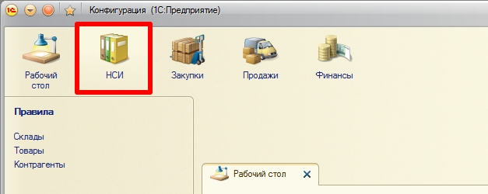
- Регистр сведений «Правила» предназначен для хранения базы правил с указанием предпосылок и выводов.
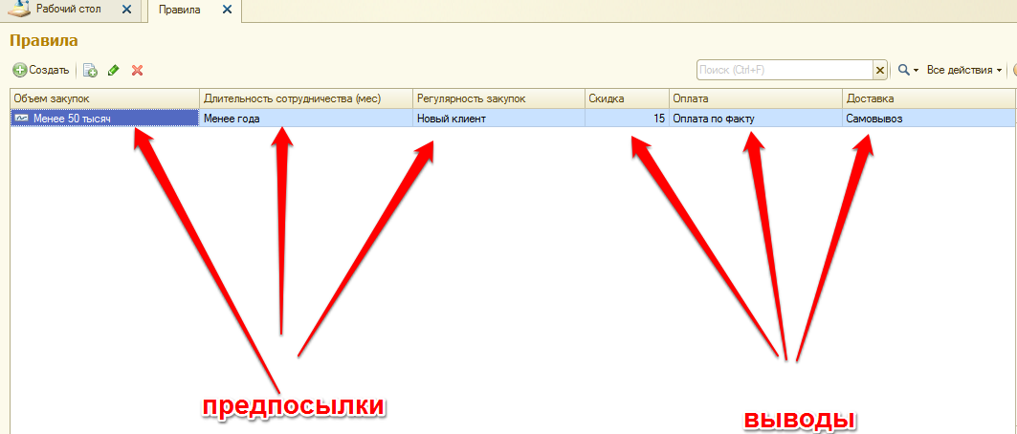
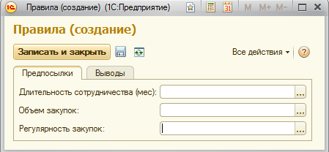

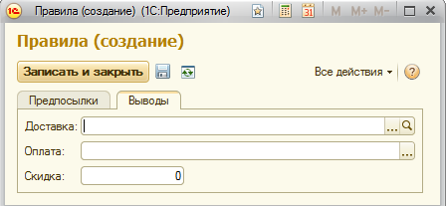

Значения предпосылок и выводов осуществляется с помощью значений соответствующих перечислений и справочника «Доставка» с двумя предопределенными значениями: «Бесплатная по городу и области», «Самовывоз».
- Справочник «Склады» предназначен для хранения списка складов – мест хранения запасов компании.
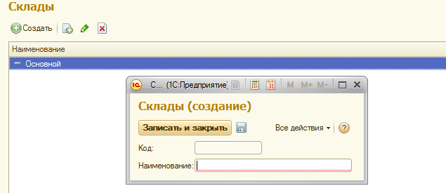
- Справочник «Контрагенты» предназначен для хранения списка клиентов.
Особо важными реквизитами данного справочника являются: Наименование и Дата начала сотрудничества.
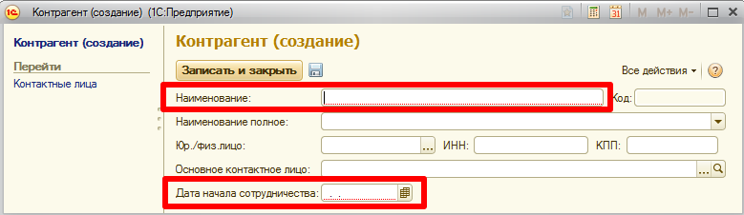
В справочнике предусмотрено заполнение основного контактного лица и переход к списку всех контактных лиц клиента.
- Справочник «Товары» предназначен для хранения списка ТМЦ, торговлю которыми осуществляет компания.
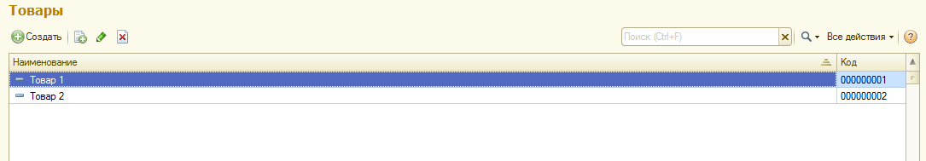

Закупки
- Документы закупки ТМЦ представлены на закладке «Закупки» панели разделов.
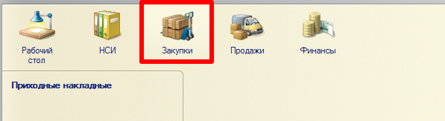
- Основным документом данной подсистемы является документ «Приходная накладная».
Реквизиты документа:
- Номер
- Дата
- Склад – место хранения оприходуемых запасов
Табличная часть «Список товаров»:
- Товар – запас
- Количество – число оприходуемого запаса
- Цена – цена закупки
- Сумма – сумма закупки введенного количества запаса
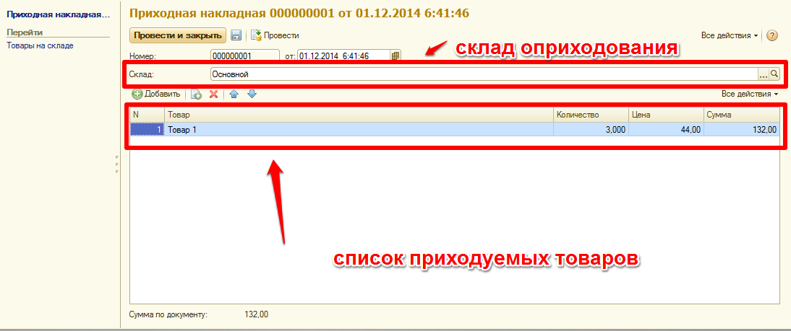
- При проведении документа данные записываются в регистр накопления «Товары на складе» с видом движения «Приход»
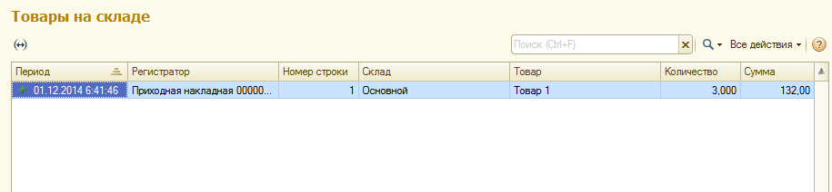

- Документ «Приходная накладная» может быть введен на основании документа «План закупок»
- Документ «План закупок» предназначен для фиксации в системе необходимости закупки ТМЦ в соответствии с текущим планом продаж.
Документ заполняется на основании документа «План продаж», остатков на складе и может быть скорректирован вручную.
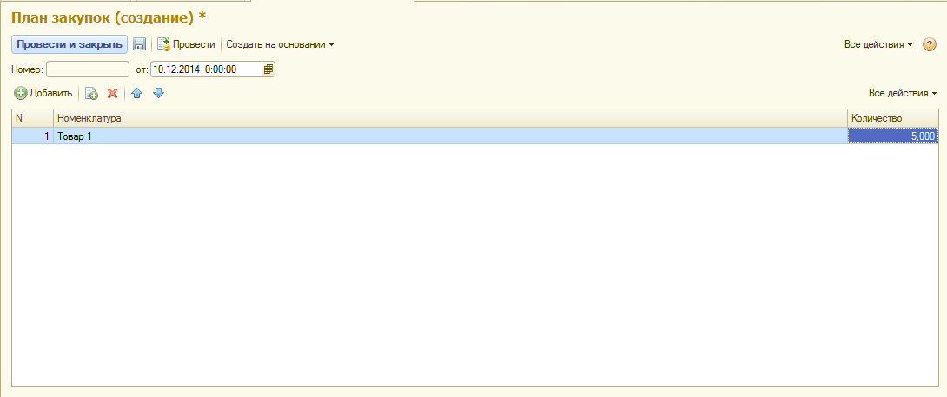
- Можно создать отчет «Состояние товаров»
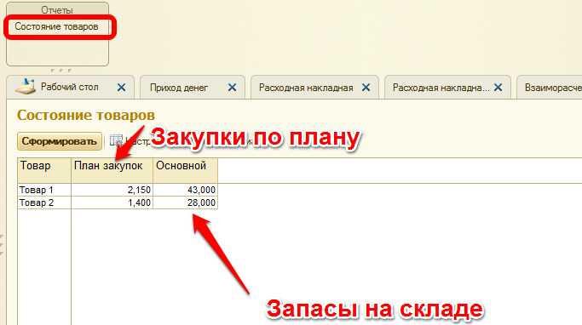

Продажи
- Документы продажи ТМЦ представлены на закладке «Продажи» панели разделов.
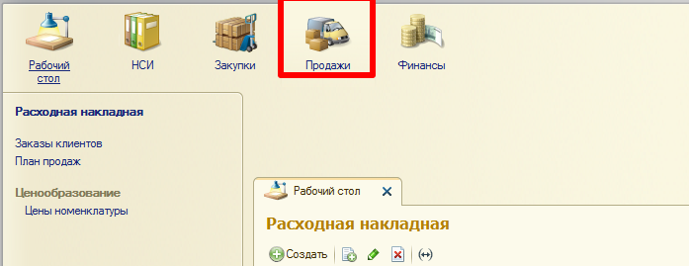
- Основным документом подсистемы является документ «Расходная накладная».
Реквизиты:
- Номер
- Дата
- Клиент – контрагент-покупатель
- Склад – склад списания ТМЦ
Табличная часть «Список товаров»
- Товар –продаваемая номенклатура
- Количество
- Цена – цена продажи номенклатуры
- Сумма
При добавлении новой строки в табличную часть на основании регистра сведений «Цены номенклатуры» заполняется цена позиции.
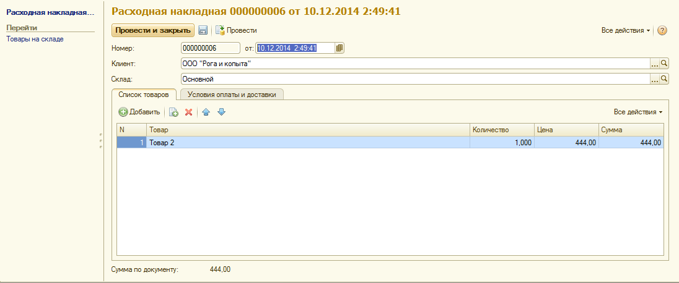
- На закладке «Условия оплаты» заполняются автоматически (по кнопке «Заполнить классификацию покупателя») или вручную данные о сотрудничестве с клиентом.
На основании данных о классификации покупателя автоматически (по кнопке «Заполнить условия поставки») или вручную задаются условия поставки.
При наличии скидки для данного клиента – пересчитывается сумма документа и сумма строк списка товаров.
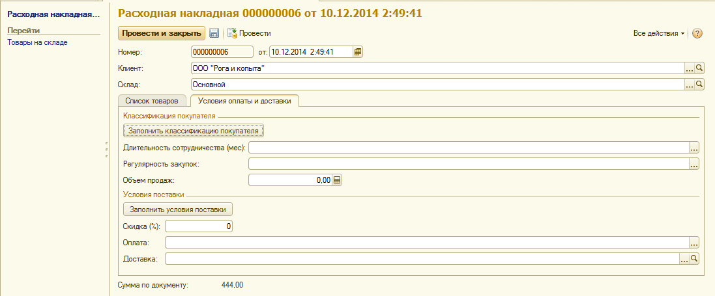
- Документ «Расходная накладная» может быть заполнен на основании документа «Заказ клиента». На основании одного заказа может быть сформировано несколько расходных.
- Документ «Заказ клиента» предназначен для отражения в системе факта заказа номенклатурных позиций клиентом.
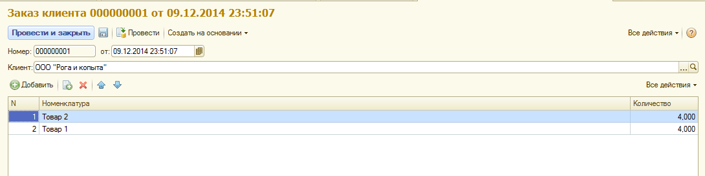
- Документ «План продаж» предназначен для хранения информации о запланированных закупках ТМЦ
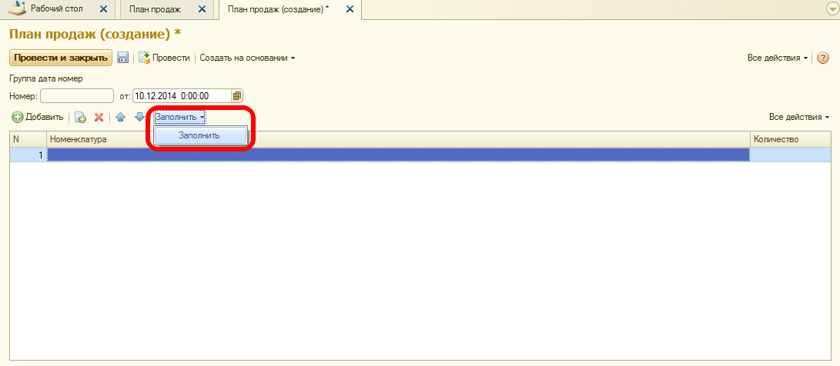

Документ «План продаж» может быть заполнен на основании продаж за предыдущий период (любой), с увеличением / уменьшением на процент и/или число, а также вручную.
Для заполнения на основании предыдущих данных о продажах требуется выбрать «Заполнить». В форме выбрать период отбора данных по продажам и режим увеличения/уменьшения (при необходимости). По кнопке «Заполнить список номенклатуры» заполнится табличная часть, после этого данные можно перенести в документ.
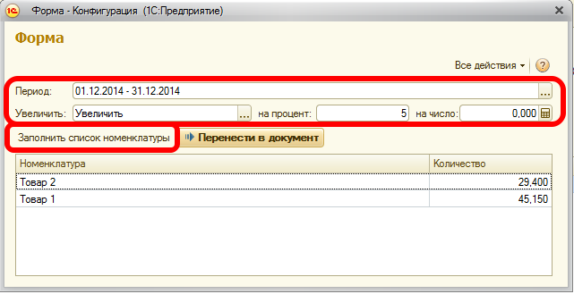
- Регистр сведений «Цены номенклатуры» предназначен для хранения текущих продажных цен. Может быть заполнен вручную и автоматически при записи документа «Расходная накладная»
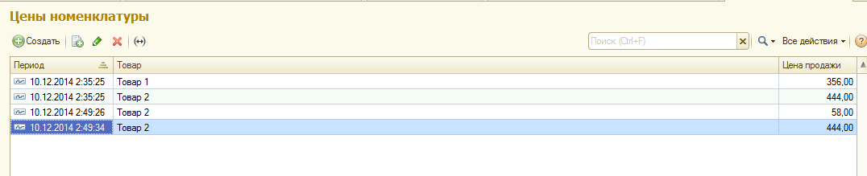

Финансы
- Документы взаиморасчетов представлены на закладке «Финансы» панели разделов.
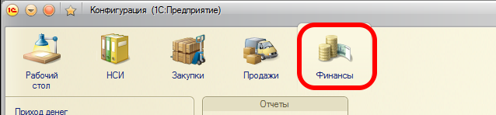
- Задолженность покупателя возникает при проведении документа «Расходная накладная»
- Погашение задолженности фиксируется с помощью документа «Приход денег», в реквизитах указывается Контрагент и сумма оплаты
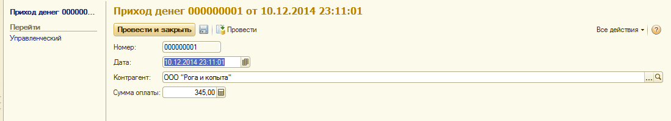
- Погашение задолженности осуществляется в первую очередь по тем расходным накладным, которые были введены раньше.
- Сумма оплаты не может превосходить сумму задолженности Контрагента. Если превышает, то документ «Приход денег» не проводится
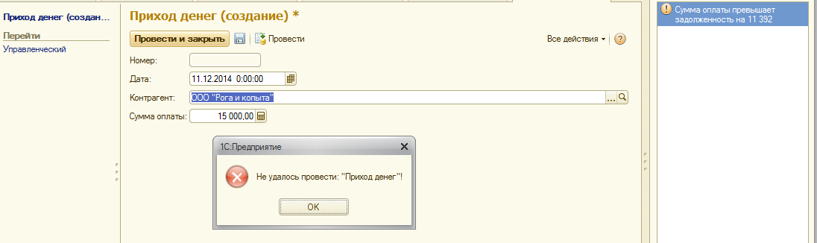
- Создается отчет по состоянию взаиморасчетов с покупателями за период
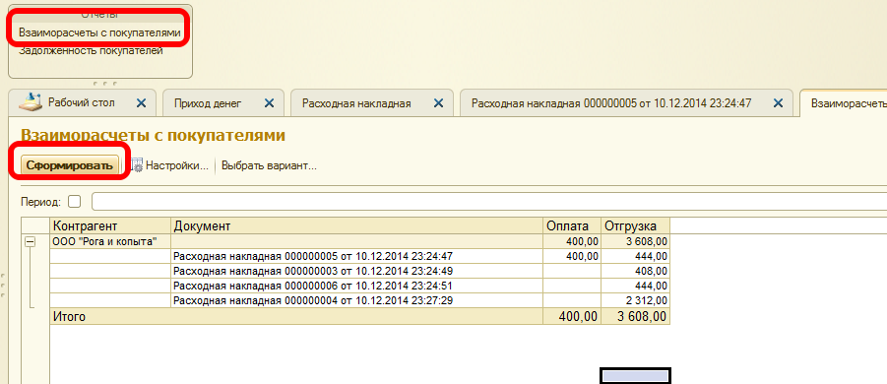
- Создается отчет по задолженности контрагентов
